Sejam bem vindos ao curso preparatório para vestibulares do Poliedro!!

A fim de ajuda-los a organizar os estudos par ao vestibular da UEL de Filosofia:

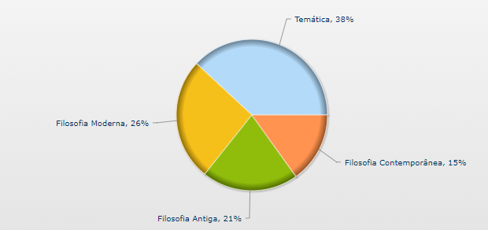

Filosofia Antiga:

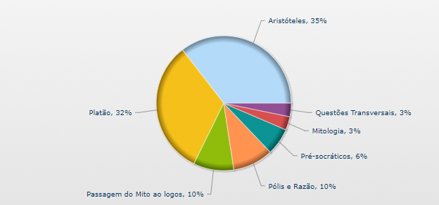

Filosofia Moderna:

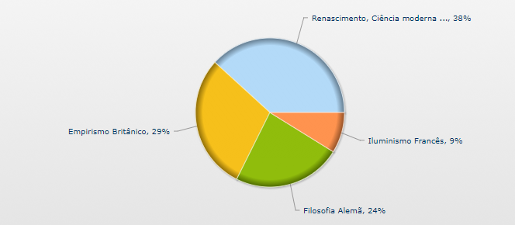

Filosofia Contemporânea:

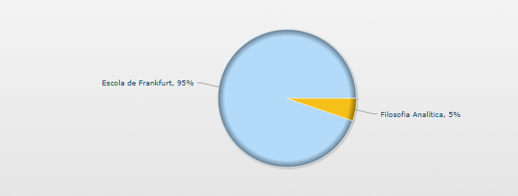

SOCIOLOGIA:

